«СОГЛАСОВАНО»  Глава Администрации  Советского района  городского округа город Уфа  Республики Башкортостан  «____» ___________ 2021 г.  __________Р.Н. Рахматуллин | «УТВЕРЖДАЮ»  Директор полумарафона  «LOVERUN»  «____» ___________ 2021 г.  ___________В.Е. Литвинчук

ПОЛОЖЕНИЕ
о проведении легкоатлетического забега «LOVERUN» на дистанции 2,5 км, 5км, 10км, 21.1 км в Советском районе города Уфы.

14.02.2021

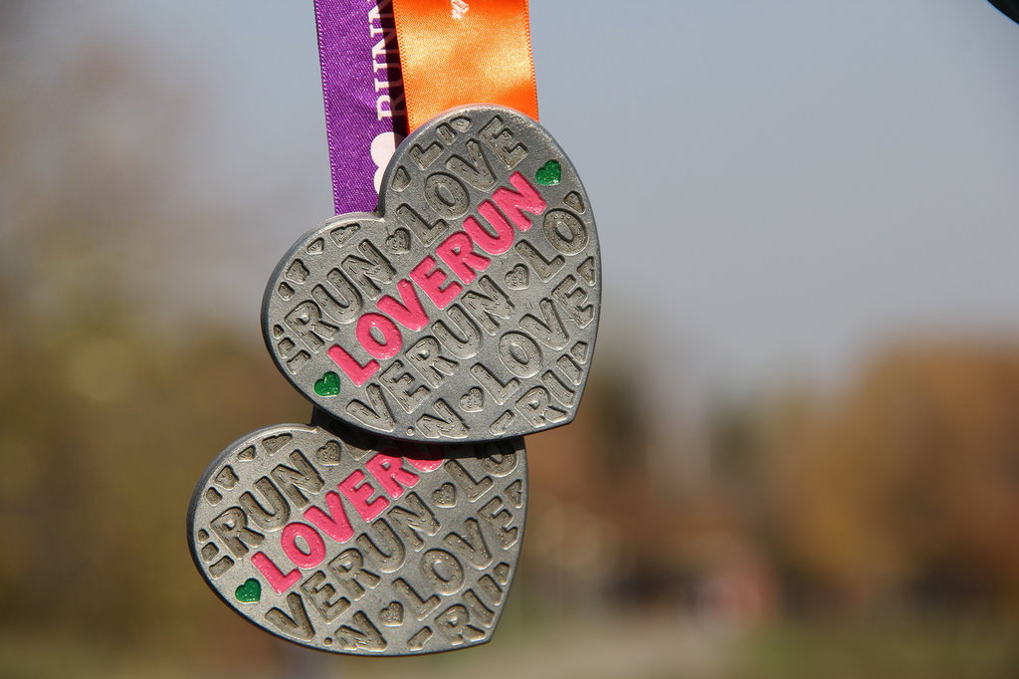

Уфа-2021
1. Цели и задачи

Соревнования проводятся с целью:
- развития массовой физической культуры и спорта,
- популяризация здорового образа жизни;
- популяризации бега на длинные дистанции.

2. Время и место проведения

Соревнования проводятся 14 февраля 2021 г. в парке Лесоводов Башкортостана. Старт соревнований в 12.00 часов возле парковки со стороны улицы Сагита Агиша.

3. Руководство проведением соревнований

Общее руководство и проведение соревнований возлагается на оргкомитет и комитет по физической культуре и спорту Администрации Советского района городского округа город Уфа, непосредственное руководство возлагается на Школу I Love Supersport.

4. Участники соревнований

К участию в забеге допускаются все желающие, оплатившие стартовый взнос и имеющие медицинскую справку. В зачете среди пар принимают участие спортсмены разного пола (мужчина + женщина), которые бегут вместе всю дистанцию.
Всем участникам необходимо пройти медицинское обследование перед забегом и получить справку о состоянии здоровья. Медицинская справка должна содержать печать выдавшего учреждения, подпись и печать врача. В справке должно быть указано, что участник допущен к соревнованию на выбранную им дистанцию. Справка должна быть оформлена не ранее 6 месяцев до даты проведения соревнований. Справки выданные ранее 14.08.2020 г. не будут приниматься на регистрации.
Ксерокопия медицинской справки принимается комиссией только при предъявлении оригинала. Справки не возвращаются.
Для участников в возрасте до 17 лет необходимо предъявить оригинал разрешения от родителей на участие в забеге, в свободной форме с указанием паспортных данных одного из родителей и ребенка, или личное присутствие одного из родителей при получении стартового пакета.
На дистанции 2,5 км нет возрастных ограничений, на дистанцию 5 км допускаются участники с 8 лет, на дистанцию 10 км с 14 лет, на дистанцию 21.1 км с 16 лет.
Дистанции включают в себя круг 2,5 км и круг 3 км. Для дистанции 2,5 км – 1 круг, для 5 км – 2 круга, для 10 км – 4 круга по 2,5 км, для 21.1 км – 7 кругов по 3 км.
На дистанции 2,5 км не будет электронного хронометража, награждения и зачета среди пар.

5. Программа соревнований

10.00 ч. – 11.30 – выдача стартовых номеров.
11.40 ч. – открытие забега;
11.45 ч. – разминка;
12.00 ч. – старт забега на дистанции 2,5 км, 5км, 10км, 21,1 км;
14.30 ч. – подведение итогов и награждение победителей;
15.00 ч. – отъезд.

6. Определение победителей.

Соревнования проводятся по действующим правилам проведения соревнований по легкой атлетике.
Победители и призеры определяются по наилучшему техническому результату в каждой дистанции.
Награждаются три мужчины и три женщины в абсолютном зачете на каждой дистанции кроме 2,5 км. Награждаются три пары в абсолютном зачете на каждой дистанции кроме 2,5 км.
Контрольное время для дистанции 21.1 км 3.00 часа. для 6 кругов (18 км) 2 часа 30 минут (после 14.30 транзит на последний круг будет закрыт).

7. Награждение

Каждый участник на финише получает приз в зависимости от дистанции:
2,5 км – брендированный браслет;
5 км – брендированный браслет;
10 км – медаль с уникальным дизайном в виде сердца;
21.1 км – медаль с уникальным дизайном в виде сердца.

8. Финансирование

Расходы, связанные с подготовкой и проведением соревнований, с приобретением наградной атрибутики несет Школу I Love Supersport. Расходы по командированию участников соревнований (проезд, суточные, питание, транспортные услуги, сохранение заработной платы в день соревнований) за счет командирующих организаций.

9. Безопасность участников и зрителей

За обеспечение безопасности участников соревнований и зрителей ответственность несут главная судейская коллегия и представители команд - участниц.
10. Условия приема заявок.

Для участия в соревнованиях необходимо зарегистрироваться по ссылке https://russiarunning.com/event/loverunufa2021 и оплатить стартовый взнос.
С 15 ноября 2020 г. по 13 декабря 2020 г.
21.1 км — 1000 руб; Пара – 1800 руб.
10 км — 900 руб; Пара – 1600 руб.
5 км — 350 руб; Пара – 600 руб.
2.5 км — 250 руб.

С 14 декабря 2020 г. по 10 января 2021 г.
21.1 км — 1200 руб; Пара – 2100 руб.
10 км — 1100 руб; Пара – 1900 руб.
5 км — 400 руб; Пара – 700 руб.
2.5 км — 300 руб.

С 11 января 2021 г. по 12 февраля 2021 г.
21.1 км — 1400 руб; Пара – 2500 руб.
10 км — 1300 руб; Пара – 2300 руб.
5 км — 500 руб; Пара – 800 руб.
  - км — 400 руб.

Получить стартовый номер и зарегистрироваться (при наличии свободных мест) можно будет 12 февраля 2021 г. с 17.00 до 20.00 в магазине DECATHLON по адресу г. Уфа, ул. Энтузиастов, д.17;
В день старта регистрации не будет.
ТОЛЬКО ДЛЯ ИНОГОРОДНИХ УЧАСТНИКОВ: Получить стартовый номер можно будет 14.02.2021 с 10.00 до 11.30 на месте старта в парке Лесоводов Башкортостана.

По всем вопросам писать на электронный адрес: info@ufamarathon.ru.

Данное положение является вызовом на соревнования

